**МУНИЦИПАЛЬНОЕ БЮДЖЕТНОЕ ДОШКОЛЬНОЕ ОБРАЗОВАТЕЛЬНОЕ УЧРЕЖДЕНИЕ «ДЕТСКИЙ САД № 2 «ДЮЙМОВОЧКА» ОБЩЕРАЗВИВАЮЩЕГО ВИДА С ПРИОРИТЕТНЫМ ОСУЩЕСТВЛЕНИЕМ ДЕЯТЕЛНОСТИ ПО ХУДОЖЕСТВЕННО-ЭСТЕТИЧЕСКОМУ РАЗВИТИЮ ДЕТЕЙ»**

Российская Федерация, Красноярский край, городской округ город Шарыпово, город Шарыпово, микрорайон 1-й, здание 30,

тел.: 8(39153)-25-9-14,E-mail: ds2@57.krskcit.ru

**ПРИКАЗ**

25.09.2025 г. № 122

О создании волонтерского объединения.

ПРИКАЗЫВАЮ:

1. Создать волонтерское объединение «Добрые сердца» и утвердить его состав (Приложение 1).
2. Утвердить положение о волонтерской деятельности в МБДОУ № 2 «Дюймовочка» (Приложение 2).
3. Утвердить план работы волонтерского объединения на 2024 -2025 учебный год (Приложение 3).
4. Назначить руководителем волонтерского объединения Володину М.А.
5. Контроль за исполнение настоящего приказа возложить на зам. заведующей по ВиМР, Отрадных Н.И.

И.о. заведующей МБДОУ № 2 «Дюймовочка» Н.И. Отрадных

С приказом ознакомлены:

Отрадных Н.И.

Володина М.А.

Чернышова А.Н.

Валишевская М.В.

Матинская Е.А.

Абашина С.Г.

Бюрне О.А.

Елина Н.В.

Список

Приложение 1 к приказу № 122

от 25.09.2024 г.

# членов волонтерского (добровольческого) отряда «Добрые сердца»

|  |  |  |
| --- | --- | --- |
| № п/п | Фамилия, имя, отчество | Должность |
| 1. | Руководитель: Володина М.А. | Воспитатель |
| 2. | Чернышова А.Н. | Воспитатель |
| 3. | Валишевская М.В. | Воспитатель |
| 4. | Матинская Е.А. | Инструктор по физической культуре |
| 5. | Абашина С.Г. | Воспитатель |
| 6. | Бюрне О.А. | Воспитатель |
| 7. | Елина Н.В. | Учитель-логопед |

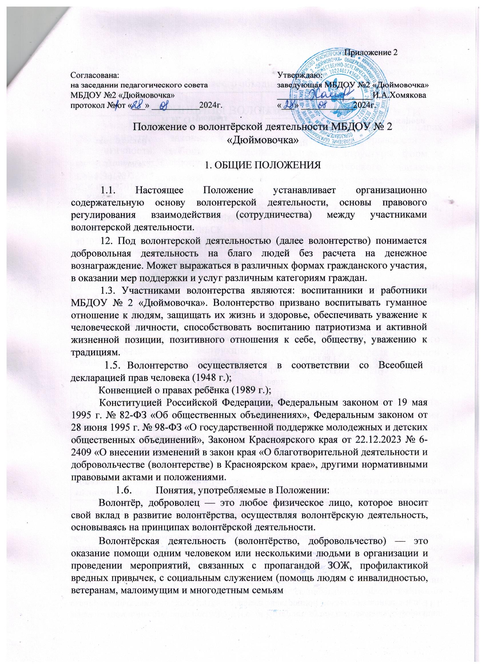

и т.п.), с охраной окружающей среды, спортивными событиями в городе, регионе, стране.

Безвозмездный труд — бесплатный, неоплачиваемый труд.

Куратор волонтерского движения сотрудник, который осуществляет планирование, организацию и руководство волонтёрской деятельностью в рамках акций и мероприятий, проводимых волонтёрским движением.

ЦЕЛЬ И ЗАДАЧИ

2.1. Целью деятельности волонтерского движения является вовлечение воспитанников в волонтерскую, социально-значимую деятельность.

2.2. Основными задачами волонтерства являются:

 формирование базовых знаний о волонтерской (добровольческой) деятельности; - представление традиционных форм гражданского участия и взаимопомощи; - вовлечение новых добровольцев в ряды волонтёрского движения;  популяризация идей добровольчества;  воспитание активной гражданской позиции, формирование лидерских и нравственно-этических качеств, чувства патриотизма;  привлечение воспитанников и обучающихся к добровольческой деятельности на базе образовательных учреждений в рамках совместной деятельности с организациями и службами города;  вовлечение учащихся в проекты, связанные с профилактикой вредных привычек, сохранением собственного здоровья, оказанием социально-психологической и социально-педагогической поддержки различным группам населения, охраной окружающей среды; -организация систематической работы в рамках утвержденных направлений деятельности.

3. ОРГАНИЗАЦИЯ ДЕЯТЕЛЬНОСТИ

3.1. Ответственность за осуществление волонтёрской деятельности в учреждении возлагается на руководителей образовательных учреждений.

3.2. Для осуществления волонтёрской деятельности в образовательном учреждении издаётся Приказ о создании волонтёрского отряда/движения или иного объединения, закрепляется ответственное лицо за организацию деятельности, формируется список участников волонтёрского объединения.

3.3. В состав волонтерского объединения входит не менее 10 человек.

3.4. Деятельность может реализовываться в различных формах: акции, проекты, программы и т.д., которые могут носить как краткосрочный, так и долгосрочный характер.

3.6. Волонтёрская деятельность в образовательном учреждении должна быть согласована с Администрацией учреждения.

3.7. Кураторы волонтерской деятельности формируют муниципальный план работы, на основе которого каждое учреждение самостоятельно разрабатывает план работы своего объединения.

1. ПРИНЦИПЫ ВОЛОНТЁРСКОЙ ДЕЯТЕЛЬНОСТИ
   1. Волонтёрская деятельность должна основываться на принципах добровольности, законности, самоуправления, непрерывности и систематичности, свободы определения внутренней структуры форм и методов работы, осознания участниками волонтёрского движения личностной и социальной значимости их деятельности; ответственного отношения к деятельности, открытости для всех, взаимозаменяемости, взаимопомощи, корректности, милосердия, сострадания, трудолюбия, творчества, инициативы и активности.
2. ПРАВА И ОБЯЗАННОСТИ ВОЛОНТЕРА
   1. Волонтёр обязан:

 осуществлять деятельность, исходя из своих возможностей, убеждений, способностей и потребностей, если она не противоречит Конвенции по правам человека;  соблюдать цели, задачи и принципы волонтерской деятельности;  уважать мнение других представителей и руководителя;  соблюдать принцип конфиденциальности;  быть примером нравственного поведения;  соблюдать инструкции по охране труда и правила пожарной безопасности;  не совершать действий, порочащих репутацию волонтера.

6.2. Волонтёр имеет право:

 проявлять инициативу, свободно выражать личное мнение;  вносить предложения при обсуждении форм и методов осуществления добровольческой деятельности;  выбрать тот вид добровольческой деятельности, который отвечает его

потребностям и устремлениям;  возглавлять любое направление деятельности, если уверен в своих силах, знаниях, умениях и возможностях;  пользоваться атрибутикой и символикой волонтёрского объединения, утвержденной в установленном порядке; на получение документов (справок, рекомендаций), содержащих сведения о характере, качестве и объеме выполненных им работ, уровне проявленной квалификации; участвовать в конкурсах различного уровня, а также в проектной деятельности;  быть награжденным за работу, кроме материального поощрения.

6. ПРАВА И ОБЯЗАННОСТИ КУРАТОРА ВОЛОНТЁРСКОЙ ДЕЯТЕЛЬНОСТИ

6.1. Куратор волонтерской деятельности имеет право:

— инициировать волонтёрскую деятельность различных направлений, форм и сроков реализации;

— взаимодействовать со структурами, организациями, объединениями, занимающимися волонтёрской, социальной деятельностью;

— требовать от ответственного лица отчет о проделанной работе;  ходатайствовать перед руководителем Управления образованием Администрации города Шарыпово о поощрении учреждений, ответственных лиц, волонтеров и иных лиц, проявивших инициативу и успехи при осуществлении волонтерской деятельности.

6.2. Кураторы волонтёрской деятельности обязаны:

— разработать и утвердить муниципальный план работы волонтерской деятельности;  при разработке и реализации волонтёрской деятельности руководствоваться федеральными и региональными нормативными правовыми актами, регулирующими данный вид деятельности, в том числе данным Положением;  создавать условия для реализации и развития волонтёрской деятельности в образовательных учреждениях;  координировать усилия участников волонтёрской деятельности для достижения общей цели.

7. НАПРАВЛЕНИЯ ДЕЯТЕЛЬНОСТИ

7.1. Основными направлениями деятельности являются:

 разработка и реализации проектов, программ, акций и других мероприятий, направленных на оказание безвозмездной помощи населению;  популяризация волонтёрской деятельности;  взаимодействие с общественными молодёжными объединениями и  организациями, заинтересованными в волонтёрской деятельности;  подведение итогов по результатам проделанной работы за определенный период времени, а также обмен опытом работы.

 помощь педагогическому коллективу в работе с детьми и подростками как во время учебного процесса, так и в каникулярный период;  развитие проектов, направленных на пропаганду идей здорового образа жизни среди молодежи, профилактику курения, алкоголизма, употребления наркотиков;  уборка территории образовательных учреждений, микрорайонов культурных мест города;  социальное служение (работа с ветеранами, пожилыми людьми, людьми с ограниченными возможностями здоровья, а также с другими социально незащищенными категориями граждан);

— оказание конкретной помощи учащимся, незащищённым слоям населения, охрана окружающей среды;

— помощь в организации и проведении общих культурно-массовых и спортивных мероприятий.

1. ВОЗМОЖНЫЕ ФОРМЫ ПООЩРЕНИЯ ВОЛОНТЁРОВ

8.1. За активное участие в мероприятиях, волонтеры могут поощряться: объявлением благодарности, награждением Почетной грамотой.

|  |  |
| --- | --- |
| Приложение 3 | |
|  |  |

**Цель:** воспитание духовно-нравственной личности ребенка через обретение им духовного опыта, основанного на традициях благотворительной и добровольческой деятельности.

**Задачи:**

* Формирование у детей позитивных установок на добровольческую деятельность.
* Приобщение к общечеловеческим, духовно-нравственным ценностям.
* Воспитание толерантного отношения к другим людям независимо от культурной среды и этнической принадлежности.

**Планируемые результаты.**

* Расширить представление детей о волонтерском движении у детей, родителей воспитанников.
* Приобщить детей и родителей воспитанников к общечеловеческим, духовно-нравственным ценностям на основе традиций народа.
* Сформировать у детей предпосылки толерантного отношения к другим людям независимо от культурной среды и этнической принадлежности.
* Привлечь родителей воспитанников в образовательный процесс.
* Организовать преемственность с задачами начальной школы на этапе развития дошкольного и школьного детства.
* Разместить в сети интернет опыт работы в данном направлении.

|  |  |  |  |
| --- | --- | --- | --- |
| **п/п** | **Наименование мероприятия** | **Сроки проведения** | **Ответственные** |
| 1 | Беседа: «Мы – маленькие волонтеры».  Цель: формирование у детей позитивных установок на добровольческую деятельность; воспитание духовно-нравственной личности с активной жизненной позицией, способности к совершенству и гармоничному взаимодействию с другими людьми. | сентябрь | Воспитатели, дети |
| 2 | Акция: «Помоги пойти учиться».  Цель: Оказать помощь семьям, находящимся в трудной жизненной ситуации, подготовить детей к школе. | сентябрь | Воспитатели, родители, дети |
| 3 | Акция: «Подари малышу книжку».  Цель: способствовать проявлению заботы о младших, прививать желание делать приятное другим людям. | в течении года | Воспитатели, дети |
| 4 | Акция: «День пожилого человека».  Цель: Формирование доброго, уважительного отношения детей к старшему поколению. | октябрь | Воспитатели, дети |
| 5 | Всероссийская акция «Физическая культура и спорт – альтернатива пагубным привычкам»  Цель: Формирование положительное отношение к спорту и к ЗОЖ. | октябрь | Воспитатели, дети |
| 6 | Акция: «Наши братья меньшие».  Цель: Способствовать формированию заинтересованного, бережного отношения к домашним животным, пользе человека и развития в детях гуманного отношения к *«*братьям нашим меньшим*»*. | в течении года | Воспитатели, родители, дети |
| 7 | Акция: «Я такой же, как и ты!».  Цель: Формирование представления о доброте**,**добрых поступках, этических нормах поведения в обществе и общения друг с другом, толерантном отношении к окружающим, сплочение детей в коллективе. | декабрь | Воспитатели, дети |
| 8 | «День волонтера».  Цель: Популяризация благотворительности, формирование у детей позитивных установок на добровольческую деятельность. | декабрь | Воспитатели, дети |
| 9 | Акция «Столовая для пернатых!».  Цель: Вовлечь детей и родителей в трудовую деятельность по изготовлению скворечников для птиц; пропагандировать среди дошкольников знания о пользе птиц; воспитывать желание помогать птицам. | январь | Воспитатели, родители, дети |
| 10 | Акция «Посылка солдату».  Цель: патриотическое воспитание  подрастающего поколения. Поднятие духа и  эмоциональная поддержка солдат, которые несут свою службу в рядах вооруженных сил нашей Родины. | февраль | Воспитатели, родители, дети |
| 11 | Акция «Сдай макулатуру- спаси дерево!».  Цель**:** привлечь внимание педагогов, воспитанников,  их родителей к проблеме бережного, рачительного отношения к такому богатству - как лес, который является важным природным ресурсом в хозяйственной деятельности человека, но еще более важным ресурсом в сохранении экологии  окружающей среды – это «легкие нашей планеты». | март-апрель | Воспитатели, родители, дети |
| 12 | Акция: «Безопасная дорога».  Цель: привлечение внимания общественности к проблеме детского дорожно-транспортного травматизма, к необходимости соблюдения правил безопасного поведения на дороге и улице пешеходами и водителями. | апрель | Воспитатели, родители, дети |
| 13 | Проведение акций «Георгиевская ленточка».  Цель: Формирование чувства сопричастности к общему подвигу и общей памяти. | май | Воспитатели, дети |
| 14 | Участие в «Бессмертном полке».  Цель: Воспитание чувства патриотизма у детей старшего дошкольного возраста. Сохранения в семье воспитанников памяти о родных – солдатах Великой Отечественной войны и участниках трудового фронта; воспитание чувства уважения к героической прошлой России. | май | Воспитатели, родители, дети |
| 15 | Участие волонтеров в мероприятиях различной направленности. | В течение года |  |